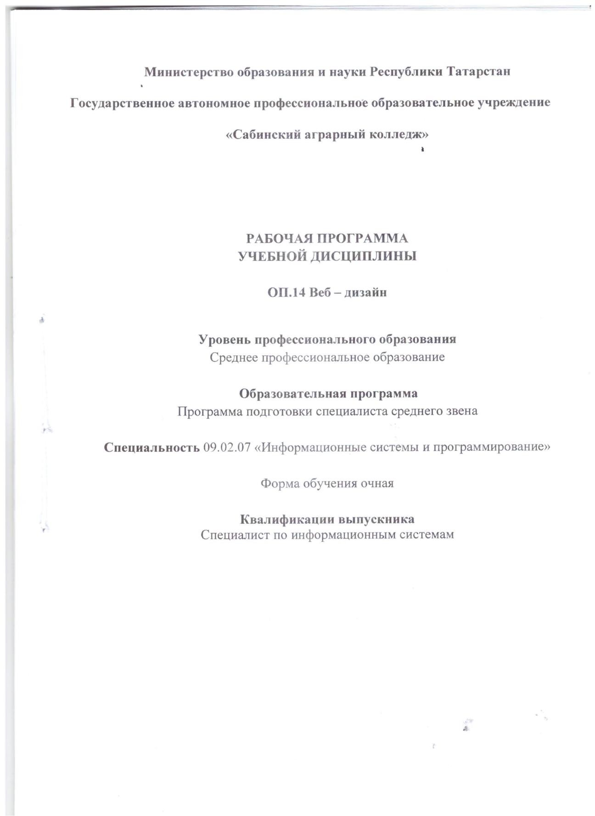

3 УСЛОВИЯ РЕАЛИЗАЦИИ УЧЕБНОЙ ДИСЦИПЛИНЫ… 13
4 КОНТРОЛЬ И ОЦЕНКА РЕЗУЛЬТАТОВ ОСВОЕНИЯ УЧЕБНОЙ
ДИСЦИПЛИНЫ… 14
Согласована Утверждаю
Заместитель директора ТО Директор ГАПОУ «Сабинский аграрный колледж»
____________________

Рабочая программа дисциплины составлена в соответствии с требованиями основной профессиональной образовательной программы ФГОС СПО по специальности 09.02.07 Информационные системы и программирование (утв. приказом Министерства образования и науки РФ от 9 декабря 2016 г. № 1547)



СОДЕРЖАНИЕ

 | стр.
ПАСПОРТ ПРОГРАММЫ УЧЕБНОЙ ДИСЦИПЛИНЫ | 4
СТРУКТУРА и содержание УЧЕБНОЙ ДИСЦИПЛИНЫ | 7
условия реализации учебной дисциплины | 16
Контроль и оценка результатов Освоения учебной дисциплины | 17

ПАСПОРТ РАБОЧЕЙ ПРОГРАММЫ УЧЕБНОЙ ДИСЦИПЛИНЫ
ОП.14 Веб – дизайн

Область применения рабочей программы
Рабочая программа учебной дисциплины является частью программы подготовки специалистов среднего звена (ППССЗ) в соответствии с ФГОС по специальности 09.02.07 «Информационные системы и программирование».
Рабочая программа учебной дисциплины может быть использована в дополнительном образовании и при подготовке к WorldSkills по компетенции
«Веб-дизайн и разработка»

Место учебной дисциплины в структуре ППССЗ
ОП.14 Веб-дизайн принадлежит профессиональному учебному циклу общепрофессиональных дисциплин подготовки специалистов среднего звена

Цели и задачи учебной дисциплины – требования к результатам освоения дисциплины:
В результате освоения учебной дисциплины обучающийся должен уметь:
У1. Разрабатывать дизайн сайта под выдвигаемые требования; У2. Создавать и редактировать Интернет страницы;
У3. Решать распространенные задачи веб-дизайна;
У4. Создавать и структурировать информацию для разработки веб-узлов; У5. Производить отладку кода программ и находить ошибки;
У6. Корректно использовать CSS для обеспечения единого дизайна в разных браузерах;
У7. Создавать html-страницы сайта на основе предоставленных графических макетов их дизайна;
У8. Разрабатывать веб-приложения с использованием языков (HTML5, CSS3) и инструментальных средств;

У9. Использовать компьютер или устройство и целый ряд программных пакетов;
У10. Создавать веб-сайты, полностью соответствующие текущим стандартам W3C (http://www.w3.org);
У11. Создавать адаптивные веб-страницы, которые способны оставаться функциональными на различных устройствах при разных разрешениях.

В результате освоения учебной дисциплины обучающийся должен знать:
З1. Современные стили и тенденции дизайна;
З2. World Wide Web Consortium (W3C) стандарты HTML и CSS;
З3. Архитектуру основных аппаратных и программных средств работы с сетевыми технологиями;
З4. Методы верстки веб-сайтов и их стандартную структуру; З5. Модели представления цвета;
З6. Как применять соответствующие CSS правила и селекторы для получения ожидаемого результата;
З7. Последовательность этапов проектирования и методы структурно- логического подхода при создании веб-узлов;
З8. Особенности разработки веб-узлов для Internet;
З9. Вопросы продвижения веб-узлов и повышения их привлекательности для аудитории.

В результате освоения учебной дисциплины обучающийся должен иметь практический опыт:
− разработки структуры и дизайна сайтов;
− реализации структуры сайта при помощи языка разметки HTML;
− создания шаблона сайта в программе Adobe Photoshop и Figma;
− реализации дизайна сайта с использование каскадных таблиц стилей CSS;
− верстки сайта по шаблону с использованием блочной верстки;

− работы в среде разработки Visual Studio Code;

Компетенции, формируемые в результате освоения учебной дисциплины:
ОК 1. Понимать сущность и социальную значимость своей будущей профессии, проявлять к ней устойчивый интерес.
ОК 2. Организовывать собственную деятельность, выбирать типовые методы и способы выполнения профессиональных задач, оценивать их эффективность и качество.
ОК 3. Принимать решения в стандартных и нестандартных ситуациях и нести за них ответственность.
ОК 4. Осуществлять поиск и использование информации, необходимой для эффективного выполнения профессиональных задач, профессионального и личностного развития.
ОК 5. Использовать информационно-коммуникационные технологии в профессиональной деятельности.
ОК 6. Работать в коллективе и в команде, эффективно общаться с коллегами, руководством, потребителями.
ОК 7. Брать на себя ответственность за работу членов команды (подчиненных), за результат выполнения заданий.
ОК 8. Самостоятельно определять задачи профессионального и личностного развития, заниматься самообразованием, осознанно планировать повышение квалификации.
ОК 9. Ориентироваться в условиях частой смены технологий в профессиональной деятельности.
ПК 1.6. Разрабатывать компоненты проектной и технической документации с использованием графических языков спецификации.
ПК 3.1. Анализировать проектную и техническую документацию на уровне взаимодействия компонент программного обеспечения.
ПК 3.2. Выполнять интеграцию модулей в программную систему.

ПК 3.4. Осуществлять разработку тестовых наборов и тестовых сценариев.

Количество часов на освоение программы учебной дисциплины:
Максимальная учебная нагрузка - 92 часа, в том числе:
Всего учебная нагрузка обучающегося - 92 часа.

СТРУКТУРА И СОДЕРЖАНИЕ УЧЕБНОЙ ДИСЦИПЛИНЫ

Объем учебной дисциплины и виды учебной работы

Вид учебной работы | Объем часов
Максимальная учебная нагрузка (всего) | 92
Обязательная аудиторная учебная нагрузка (всего) | 92
В том числе:
Теоретические занятия | 42
Практические занятия | 50
Промежуточная аттестация в форме
дифференцированного зачета

  - Тематический план и содержание учебной дисциплины

Наименование разделов и тем | Содержание учебного материала, лабораторные работы и лабораторно-практические занятия,  самостоятельная работа обучающихся | Объем часов вариативной  части | Уровень освоения
1 | 2 | 3 | 4
Раздел 1. | Язык гипертекстовой разметки HTML/HTML 5
Тема 1.1. Введение и основные понятия.  Инструментарий. | Содержание учебного материала
Тема 1.1. Введение и основные понятия.  Инструментарий. | Введение и основные понятия. Язык разметки гипертекста. Версии  HTML. Структура HTML-документа. Инструментарий. | 2 | 1
Тема 1.2. Основы HTML. Типы тегов. | Содержание учебного материала
Тема 1.2. Основы HTML. Типы тегов. | Основы HTML. Типы тегов. | 2 | 1
Тема 1.2. Основы HTML. Типы тегов. | Практические занятия
Тема 1.2. Основы HTML. Типы тегов. | Практическая работа №1  Создание HTML-документа. Тестирование страницы. Часть 1 | 2 | 2
Тема 1.3. Таблицы. Табличная верстка. | Содержание учебного материала
Тема 1.3. Таблицы. Табличная верстка. | Таблицы. Табличная верстка. | 2 | 1
Тема 1.3. Таблицы. Табличная верстка. | Практические занятия
Тема 1.3. Таблицы. Табличная верстка. | Практическая работа №2  Верстка страницы с использованием таблиц. Обработка навыка табличной верстки – верстка страниц с различными видами  таблиц. | 2 | 2
Тема 1.4. Блоки. Блочная верстка. | Содержание учебного материала
Тема 1.4. Блоки. Блочная верстка. | Блоки. Блочная верстка. | 2 | 1
Тема 1.4. Блоки. Блочная верстка. | Практические занятия
Тема 1.4. Блоки. Блочная верстка. | Практическая работа №3  Верстка страниц с использованием блоков. Часть 1 | 2 | 2
Тема 1.4. Блоки. Блочная верстка. | Практическая работа №4  Верстка страниц с использованием блоков. Часть 2 | 2 | 2
Тема 1.4. Блоки. Блочная верстка. | Практическая работа №5  Различные виды блоков, схема расположения. | 2 | 2

 | Практическая работа №6  Обработка навыка блочной верстки – различные виды блоков, схема расположения. | 2 | 2
Тема 1.5. Объекты, формы. | Содержание учебного материала
Тема 1.5. Объекты, формы. | Объекты, формы. | 2 | 1
Тема 1.5. Объекты, формы. | Практические занятия
Тема 1.5. Объекты, формы. | Практическая работа №7  Верстка страницы с использованием объектов и форм. Ссылки. Якоря. | 2 | 2
Тема 1.5. Объекты, формы. | Практическая работа №8  Верстка персональной страницы. | 4 | 2
Тема 1.6. Валидация HTML-документов. | Содержание учебного материала
Тема 1.6. Валидация HTML-документов. | Валидация HTML-документов. | 2 | 1
Тема 1.6. Валидация HTML-документов. | Практические занятия
Тема 1.6. Валидация HTML-документов. | Практическая работа №9  Поиск и исправление ошибок в представленных файлах HTML. | 2 | 2
Тема 1.7. Структура XHTML-документов. Синтаксис XHTML. | Содержание учебного материала
Тема 1.7. Структура XHTML-документов. Синтаксис XHTML. | Структура XHTML-документов. Синтаксис XHTML. | 2 | 1
Тема 1.7. Структура XHTML-документов. Синтаксис XHTML. | Практические занятия
Тема 1.7. Структура XHTML-документов. Синтаксис XHTML. | Практическая работа №10  Знакомство с XHTML. Создание документа. | 2 | 2
Тема 1.8. Технология HTML5. Новые теги. | Содержание учебного материала
Тема 1.8. Технология HTML5. Новые теги. | Технология HTML5. Новые теги. | 2 | 1
Тема 1.8. Технология HTML5. Новые теги. | Практические занятия
Тема 1.8. Технология HTML5. Новые теги. | Практическая работа №11  Изучение новых стандартов HTML5. | 2 | 2
Тема 1.9. Технология HTML5. Верстка с использованием HTML5. | Содержание учебного материала
Тема 1.9. Технология HTML5. Верстка с использованием HTML5. | Технология HTML5. Верстка с использованием HTML5. | 2 | 1
Тема 1.9. Технология HTML5. Верстка с использованием HTML5. | Практические занятия
Тема 1.9. Технология HTML5. Верстка с использованием HTML5. | Практическая работа №12 | 2 | 2

 | Верстка с использованием HTML5.
 | Практическая работа №13  Изменение верстки персональной страницы на стандарт HTML5. | 4 | 2
Тема 1.10. Стилевое оформление HTML- документов. | Содержание учебного материала
Тема 1.10. Стилевое оформление HTML- документов. | Стилевое оформление HTML-документов. | 2 | 1
Тема 1.10. Стилевое оформление HTML- документов. | Основные требования оформления дизайна сайта | 2 | 1
Тема 1.10. Стилевое оформление HTML- документов. | Практические занятия
Тема 1.10. Стилевое оформление HTML- документов. | Практическая работа №14  Создание стилей страницы средствами HTML. | 2 | 2
Тема 1.10. Стилевое оформление HTML- документов. | Практическая работа №15  Разработка макета сайта в Adobe Photoshop и в Figma. | 2 | 2
Раздел 2. | Каскадная таблица стилей CSS/CSS3
Тема 2.1. Каскадные  таблицы стилей (CSS). Основы. | Содержание учебного материала
Тема 2.1. Каскадные  таблицы стилей (CSS). Основы. | Каскадные таблицы стилей (CSS). Основы. | 4 | 1
Тема 2.1. Каскадные  таблицы стилей (CSS). Основы. | Практические занятия
Тема 2.1. Каскадные  таблицы стилей (CSS). Основы. | Практическая работа №16  Использование CSS в HTML-документах. | 2 | 2
Тема 2.1. Каскадные  таблицы стилей (CSS). Основы. | Практическая работа №17  Обработка навыка верстки с использованием CSS. Использование CSS в персональной странице. | 2 | 2
Тема 2.2. Селекторы. Классы. | Содержание учебного материала
Тема 2.2. Селекторы. Классы. | Селекторы. Классы. | 2 | 1
Тема 2.2. Селекторы. Классы. | Практические занятия
Тема 2.2. Селекторы. Классы. | Практическая работа №18  Разбивка персональной страницы на классы, применение CSS на различных объектах, изучение атрибутов. | 2 | 2
Тема 2.3. Создание сетки документа.  Идентификаторы. | Содержание учебного материала
Тема 2.3. Создание сетки документа.  Идентификаторы. | Создание сетки документа. Идентификаторы. | 2 | 1
Тема 2.3. Создание сетки документа.  Идентификаторы. | Практические занятия
Тема 2.3. Создание сетки документа.  Идентификаторы. | Практическая работа №19  Верстка страниц. Создание сетки документа. | 2 | 2

 | Практическая работа №20  Верстка страницы по представленным макетам. | 2 | 2
Тема 2.4. Псевдоклассы. Псевдоэлементы. | Содержание учебного материала
Тема 2.4. Псевдоклассы. Псевдоэлементы. | Псевдоклассы. Псевдоэлементы. | 2 | 1
Тема 2.4. Псевдоклассы. Псевдоэлементы. | Практические занятия
Тема 2.4. Псевдоклассы. Псевдоэлементы. | Практическая работа №21  Верстка страниц. Псевдоклассы. Псевдоэлементы. | 2 | 2
Тема 2.5. Группирование. Наследование.  Каскадирование. Технология CSS3. | Содержание учебного материала
 | Группирование. Наследование. Каскадирование. Технология CSS3. | 2 | 1
 | Практические занятия
 | Практическая работа №22  Изучение наследования/каскадирования свойств в CSS- документах. Верстка страницы по стандарту CSS3. | 2 | 2
 | Практическая работа №23  Изучение группировки объектов. Использование группирование в веб-страницах. Изучение и обработка наследования и  каскадирования. | 2 | 2
Тема 2.6. Landing Page | Содержание учебного материала
Тема 2.6. Landing Page | Рассмотрение типов одностраничного сайта Landing Page | 2 | 1
Тема 2.6. Landing Page | Практические занятия
Тема 2.6. Landing Page | Практическая работа №24  Реализация одностраничного сайта Landing Page | 4 | 3
Дифференцированный зачет |  | 2
 |  | 92
Для характеристики уровня освоения учебного материала используются следующие обозначения:
    - – ознакомительный (узнавание ранее изученных объектов, свойств);
    - – репродуктивный (выполнение деятельности по образцу, инструкции или под руководством);
    - – продуктивный (планирование и самостоятельное выполнение деятельности, решение проблемных задач.

УСЛОВИЯ РЕАЛИЗАЦИИ УЧЕБНОЙ ДИСЦИПЛИНЫ

3.1. Требования к минимальному материально-техническому обеспечению
Реализация программы дисциплины требует наличия учебного кабинета парты, персональные компьютеры в сборке, доска, проекторы;
Оборудование учебного кабинета: парты, персональные компьютеры в сборке, доска, проекторы;
Технические средства обучения: парты, персональные компьютеры в сборке, доска, проекторы.

3.2 Информационное обеспечение обучения
Перечень рекомендуемых учебных изданий, Интернет-ресурсов, дополнительной литературы

Основные источники:
- Дунаев В.А., Основы WEB-дизайна/В.А.Дунаев - Москва, 2014
- Скотт М., Секреты Web-дизайна/М.Скотт - Москва. 2015
- Вин Дж., Искусство web-дизайна: самоучитель/Дж.Вин - Санкт-Петербург: Питер, 2015

Дополнительные источники:
- Алексеев А.П., Введение в Web-дизайн/А.П.Алексеев - Москва, 2013
- Дронов В.А., JavaScript и AJAX в Web-дизайне/В.А.Дронов - Санкт- Петербург, 2013
- Константинов П.П., Web-дизайн с нуля/П.П.Константинов - Москва, 2014
- Перелыгин В.А., Самоучитель web-дизайна/В.А.Перелыгин - Москва, 2013
- Самойлов Е.Э., Wed-дизайн для начинающих. Практическое руководство/Е.Э.Самойлов - Москва, 2013
- Фролов И.К., Разработка, дизайн, программирование и раскрутка web- сайта/И.К.Фролов - Москва, 2013
- Хортон С., Разумный Web-дизайн/С.Хортон - Москва, 2015

КОНТРОЛЬ И ОЦЕНКА РЕЗУЛЬТАТОВ ОСВОЕНИЯ УЧЕБНОЙ ДИСЦИПЛИНЫ

Контроль и оценка результатов освоения учебной дисциплины осуществляется преподавателем в процессе проведения практических занятий и лабораторных работ, тестирования, а также выполнения обучающимися индивидуальных заданий, проектов, исследований.

Результаты обучения (освоенные умения, усвоенные  знания) | Формы и методы контроля и оценки результатов обучения
В результате освоения учебной дисциплины обучающийся должен уметь:  - Разрабатывать дизайн сайт под выдвигаемые требования;  - Создать рисунки  графические образы для различны приложений с помощь программных средств график (Adobe Illustrator, Photoshop);  - Выполнять тональную цветовую коррекцию изображени с использованием программны средств точечной график (PhotoShop и др.);  - Создавать и структурироват информацию для разработки We узлов;  - Оформлять Web-страницы использованием современны элементов компьютерног  дизайна; | Самостоятельные работы, контрольные работы, контрольные тестирования.

- Включать изображения файлы, созданные с помощь различных программных средств Web-страницы;
- Создавать и редактироват страницы для получения мног страничных Web-узлов;
- Разрабатывать We приложения с использование языков (HTML5, CSS3) инструментальных средств;
- Тестировать Web-узел путе просмотра страниц и гиперсвязей различных браузерах (Microso Internet Explorer, Opera и др.);
- Публиковать Web-узел н сервере;
- Продвигать свой Web-узе путем размещения в каталога Internet ресурсов и поисковы системах.

В результате освоени учебной дисциплин обучающийся должен знать:
- Современные тенденци развития графики и дизайна;
- Области использовани компьютерной графики;
- Архитектуру основны аппаратных и программны

средств работы с сетевым технологиями;
− Кодирование текстовой
графической информации;
- Модели цвета;
- Средства изображений современных
средств;
представлени
с
обработк использование
программны
− Последовательность этапо
проектирования
и
метод
структурно-логического подход
при создании Web-узлов;
- Особенности Web-узлов для Internet;
- Вопросы продвижения We
разработк
узлов
и
повышения
и
привлекательности для аудитори

